Министерство образования Республики Беларусь

Учреждение образования

«Брестский Государственный технический университет»

Кафедра ИИТ

**Лабораторная работа №5**

По дисциплине «Традиционные и интеллектуальные информационные технологии»

Тема: «Методы борьбы с контрафактной продукцией на основе БД»

**Выполнил:**

Студент 1 курса

Группы ИИ-21

Карагодин Д.Л.

**Проверил:**

Слинко Е.В.

Брест 2021

**Цель работы:** Разработать методы проверки штрих-кода и восстановления штрих-кода.

**Ход работы:**

1. **Написать программу проверки штрих-кода.**

**Код программы:**

#include <iostream>

#include <string>

using namespace std;

int main() {

string a;

int sr = 0, sh = 0, s1 = 0, s = 0, t = 0, p = 0;

cout << "Please,write code: ";

getline(cin,a);

for (int i = 0; i < 12; i++) {

if ((i + 1) % 2 == 0) {

sr += (int)a[i] - 48;

}

else {

sh += (int)a[i] - 48;

}}

s1=sr*3;

s=s1+sh;

t=s%10;

p=10-t;

if (p == ((int)a[12] - 48)) {

cout << "Correct number";}

else {

cout << "Uncorrect number";

}}

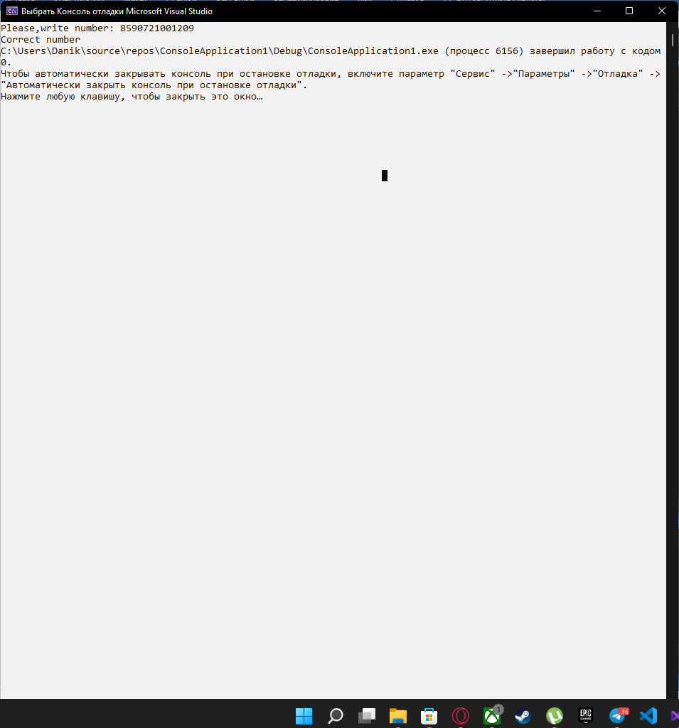**Результат программы:**

1. **Восстановление пропущенной цифры в веденном штрих-коде (предполагается корректном).**

Предположим, что из правильного штрих-кода “8590721001209” мы уберем “8”,тогда:

**Код программы:**

#include <iostream>

#include <string>

using namespace std;

void strix_code(string a) {

int sr = 0, sh = 0, s1 = 0, s = 0, t = 0, p = 0;

for (int i = 0; i < 12; i++) {

if ((i + 1) % 2 == 0) {

sr += (int)a[i] - 48;

}

else {

sh += (int)a[i] - 48;

}}

s1 = sr * 3;

s = s1 + sh;

t = s % 10;

p = 10 - t;

if (p == ((int)a[12] - 48)) {

cout << "Correct code: ";

cout << a << endl;

}}

int main() {

string a,buff_a;

cout << "Please,write Code: ";

getline(cin,a);

for (short i = 0; i < 13; i++) {

for (short j = 0; j < 10; j++) {

buff_a = a;

string j_char(1, (char)(j + 48));

buff_a.insert(i,j_char);

strix_code(buff_a);

}}

return EXIT_SUCCESS;

}

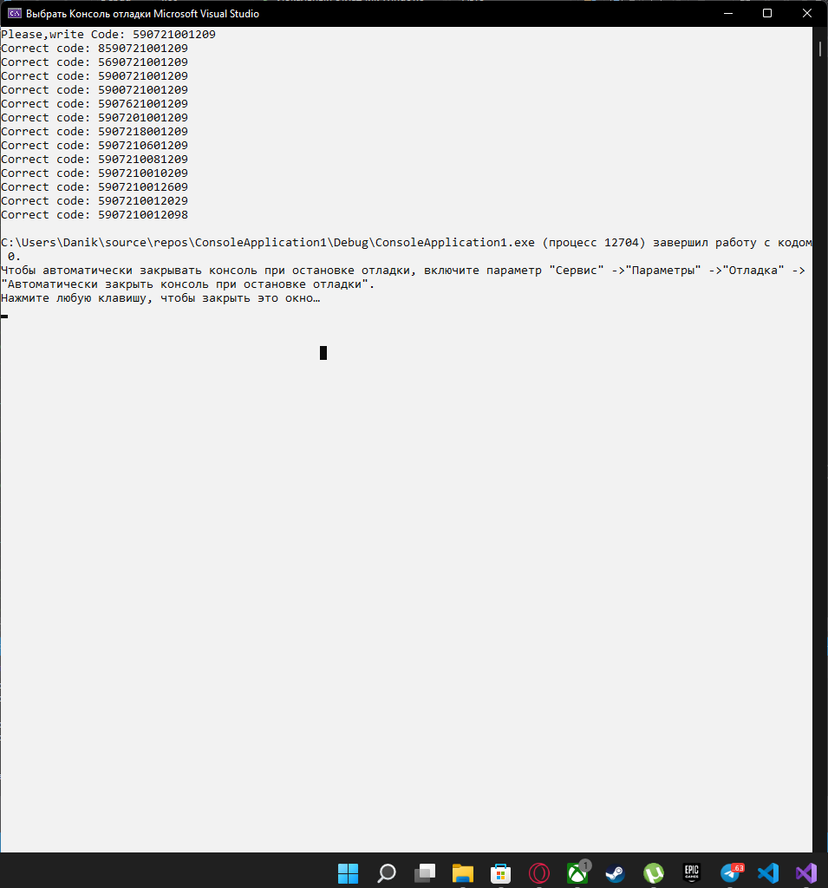**Результат программы:**

**Вывод:** разработал методы проверки штрих-кода и восстановления штрих-кода.